инструкция по заполнению договора

Заполнение полей с датами
- В полях «место для ввода даты» необходимо нажать на стрелочку, которая откроет календарь. Листать месяцы можно при помощи голубых боковых стрелок.
На примере даты заключения договора:
Рис. 1. Календарь
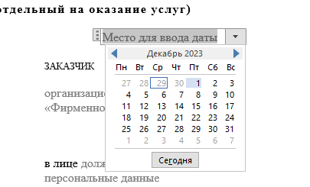

- В календаре, соответственно, выбрать нужную дату кликом. После этого календарь закроется, и дата автоматически появится в документе в следующем формате.
Рис. 2. Готовый формат даты
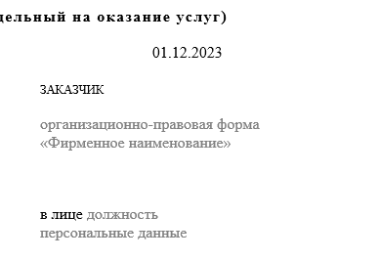
- Точно такой же алгоритм действий следует выполнить со всеми остальными полями дат. Обратите внимание, что в пункте 4.1. договора необходимо выбрать две даты:
- начальная (СФУ приступает к выполнению работ, оказанию услуг) и
- конечная (СФУ сдает заказчику результат в полном объеме):
Рис. 3. Выбор даты, с который начинается исполнение обязательств
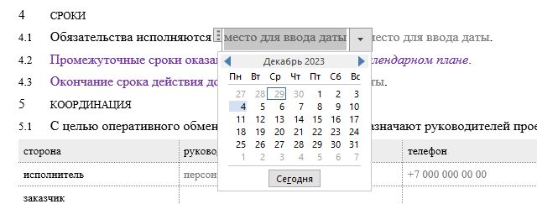

Рис. 4. Выбор даты окончания исполнения обязательств
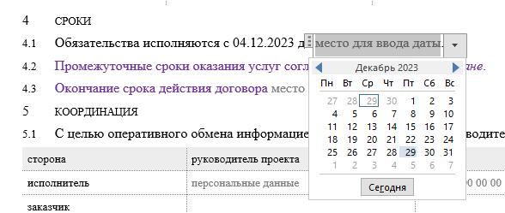

Рис. 5. Готовый вариант календарного периода
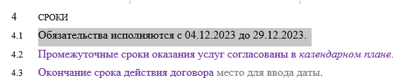

Заполнение текстовых полей с персональными данными, информацией о фирменном наименовании общества, должностях, телефонах, суммах и процентах
- Ввод текстовых данных. Нужно нажать на поле, куда необходимо ввести текстовые (или числовые – для номера телефона) данные. После клика появится следующее выделение:
Рис.6. Выделенное поле для ввода
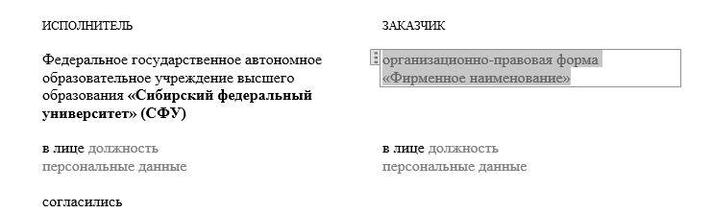
- Далее в выделенное поле вписываем текст в соответствии с названием каждого отдельного поля (маркировано серым цветом шрифта).
Внимание! Проводить никакие дополнительные манипуляции не нужно: текст с названием поля автоматически исчезнет, как только вы начнете вписывать туда свою информацию.
Рис. 7. Ввод организационно-правовой формы и фирменного наименования
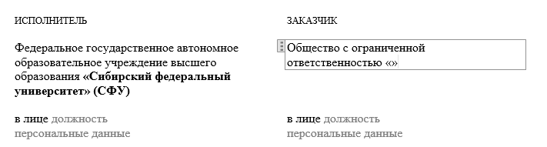
- Ввод процентов и сумм. Здесь действует точно такой же порядок, как и в полях для указания текстовых данных. Для удобства заполнения и наглядного примера правильного варианта ввода в настоящих полях серым цветом вместо названия поля указаны условные суммы и числа. В соответствии с этим необходимо ввести ваши суммы и числа. Показываем на примере пункта 3.1.
Рис. 8. Выделенное после клика поле процентов
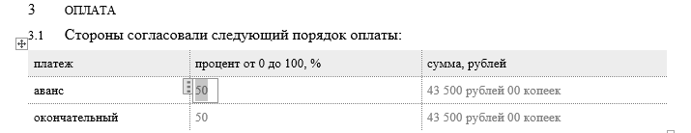
Рис. 9. Ввод процентов
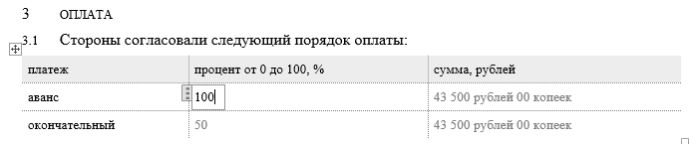
Рис. 10. Выделенное после клика поле сумм
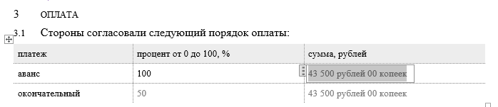
Рис. 11. Ввод суммы
